附件5-1
是否参加“青年红色筑梦之旅”项目 | √ 是 〇否
是否国家重点领域项目 | 〇是 〇否

大学生创新创业训练计划
项目申报表

推 荐 学 校 | 西安邮电大学
项 目 名 称 | 益和堂——共享公益信息与公益理念的智能定位帮手
项 目 类 型 | 创新训练项目
项 目 负 责 人 | 王璐
申 报 日 期 | 2023年5月29日

陕西省教育厅 制
二○二三年五月
项目名称 |  | 益和堂——共享公益信息与公益理念的智能定位帮手
项目类型 |  | （√）创新训练项目 （ ）创业训练项目 （ ）创业实践项目
是否为“青年红色筑梦之旅”项目（√ ）
是否为国家重点领域项目（ ）
项目实施时间 |  | 起始时间： 2023年 06月 完成时间： 2023年 05月
申  请  人  或  申  请  团  队 |  | 姓名 |  | 年级 |  | 学校 | 所在院系  /专业 |  | 联系电话 |  | E-mail
申  请  人  或  申  请  团  队 | 主持人 | 王璐 |  | 21级 |  | 西安邮电大学 | 网络空间安全学院/网络空间安全 |  | 17791620761 |  | 927331566@qq.com
申  请  人  或  申  请  团  队 | 成 员 | 张思扬 |  | 21级 |  | 西安邮电大学 | 计算机学院/软件工程 |  | 18003868446 |  | 2530490065@qq.com
申  请  人  或  申  请  团  队 | 成 员 | 潘璋冉 |  | 21级 |  | 西安邮电大学 | 网络空间安全学院/信息对抗 |  | 18852315208 |  | 441107514@qq.com
指  导  教  师 | 姓名 |  | 王腾 |  |  |  | 研究方向 |  | 数据安全与隐私保护
指  导  教  师 | 年龄 |  | 28 |  |  |  | 行政职务/专业技术职务 |  |  | 讲师
指  导  教  师 | 手机 |  | 18392382602 |  |  |  | 电子邮箱 |  |  | wangteng@xupt.  edu.cn
指  导  教  师 | 主  要  成  果 |  | 王腾，女，1995 年 1 月出生，讲师，硕士研究生导师，计算 机科学与技术专业博士，2022 年入选“陕西省普通高校青年杰出人才”。2015 年本科毕业于西安电子科技大学，2020 年博士毕业于西安交通大学，2018-2019 年在新加坡南洋理工大学（NTU）交流访学一年。  目前在国内外期刊及国际会议上公开发表 SCI 一区、二区等学术论文 10 余篇，ESI 高被引论文 1 篇。现主持国家自然科学基金青年基金、陕西省自然科学基础研究计划、陕西省教育厅专项科研计划（已结题），参与国家自然科学基金面上项目、陕西省杰出青年科学基金项目各1 项。  在教学方面，获第五届全国高等学校电子信息类专业青年教  师授课竞赛华西赛区“三等奖”，西安邮电大学电子信息类专业  青年教师授课竞赛校级“三等奖”，西安邮电大学首届校级“课  程思政” 优秀教学案例大赛“二等奖”。主持西安邮电大学 2023 年“科教融合示范课”一项
- 项目简介（200字以内）

Giving hub（益-和-堂）是一款基于共享公益信息与理念的智能定位帮手，它使公益活动智能化、便捷化，不仅具备传播公益的能力——公益视频播放，又可以完成志愿活动的签到定位。我们希望通过“Giving hub”APP的开发，为广大志愿者和公益组织提供一个全面、真实、便捷的平台，融合“青年红色筑梦之旅”的重要精神理念，重点向“乡村教育”事业进行辐射，为志愿者与公益组织搭建桥梁，让更多的人了解到公益事业、参与到志愿服务中来。

- 项目相关研究现状及发展动态（不少于200字）

研究现状：国内志愿服务类APP市场呈现出以下几个趋势：
1.市场规模不断扩大。根据中国互联网协会发布的数据，截至2022年，国内志愿服务APP的用户规模已经超过2亿，市场规模已经达到300亿元以上，未来还有很大的发展潜力。
2.竞争格局日趋激烈。随着市场规模的不断扩大，越来越多的企业和机构涌入志愿服务APP市场，竞争压力逐渐加大。同时，一些大型互联网企业也开始涉足志愿服务APP市场，加剧了市场竞争。
3.用户需求多样化。随着用户对志愿服务的需求不断升级，志愿服务APP也在不断升级和丰富功能，例如增加线上互动、数据分析等服务，以更好地满足用户的需求。
4.企业社会责任的不断强化。随着企业社会责任意识的不断加强，越来越多的
企业和机构开始通过志愿服务APP进行社会公益活动，以提升品牌形象和社会影响力。
综上所述，当前志愿服务APP市场规模不断扩大，竞争格局日趋激烈，用户需
求多样化，企业社会责任意识不断强化。未来，Giving hub将会更加注重技术创新、
用户体验和社会价值的提升，推动志愿服务行业不断向前发展。
发展动态：
未来我们打算从以下几个方面对APP进行提升：
完善活动发布和管理功能，包括定期的活动发布和推送功能，以及更加智能化的活动匹配和推荐功能。
加入更多的社交功能，包括社交分享、互动评论和点赞功能，增强用户的社交体验。
增加更多的社区服务，包括交友、论坛和问答社区等，扩大用户群体和提升用户参与度。
引入更加先进的算法和技术，例如引进生成式人工智能，为用户提供更加个性化的服务。
改进系统的稳定性和性能，加强系统监控和日志记录，提升系统的可靠性和可维护性。
我们也在不断改进，很快便可以实现这些功能。如若这些功能可以完善，我们的APP将会很成功。
三、项目实施的目的、意义（不少于200字）

随着社会的发展和进步，越来越多的人开始关注社会公益事业和志愿服务，这也引发了志愿服务平台的开发需求。我们开发“益和堂”APP，旨在为广大志愿者和社会公益事业提供一个便捷的交流、参与和服务的平台。数据显示，我国志愿服务参与人数已经达到1.79亿人，占全国人口的12.8%。越来越多的人开始参与志愿服务和公益事业，这也反映了社会对于志愿服务和公益事业的日益重视。而现有的志愿服务平台虽然已经涵盖了很多志愿者和公益组织，但还存在一些问题。因此，我们希望通过“益和堂”APP的开发，为广大志愿者和公益组织提供一个全面、真实、便捷的平台，为志愿者与公益组织搭建桥梁，让更多的人了解到公益事业、参与到志愿服务中来。
此外，本项目积极融合“青年红色筑梦之旅”的重要精神理念，以共享公益信息为基础，重点向“乡村教育”事业进行辐射，让更多的人了解乡村教育，让更多的志愿者参与到乡村教育中，让公益的光点亮乡村孩子们的学习梦。

四、项目研究内容和拟解决的关键问题（不少于300字）

本项目研究内容为开发一款基于共享公益信息与公益理念的智能定位帮手APP，研究和拟实现的主要功能包括：
- 活动管理功能：用户可以创建、编辑和删除活动，并在活动中添加必要的详细信息，例如活动名称、地点、时间等。
- 志愿者招募功能：用户可以在活动页面上发布招募志愿者信息，并查看报名的志愿者列表，方便组织者进行招募和管理。
- 活动签到功能：活动开始时，组织者可以通过扫描二维码或手动输入签到码进行签到，记录参与者出席情况。
- 社交功能：用户可以关注好友并分享活动信息和心得，也可以在朋友圈中发表状态和图片等。
- 红色筑梦推广功能：推广乡村教育筑梦活动、分享乡村教育筑梦事迹等。
- 系统管理功能：管理员可以管理用户、活动和报名等信息，确保系统正常运行，并保证信息的安全性。

拟解决的关键问题：
从技术层面和社会层面来看，开发志愿服务APP具有较高的可行性。 但是需要注意的是，志愿服务APP的发展仍面临一些问题，例如用户隐私保护、志愿服务质量管理等方面的问题需要加以解决。同时，也需要关注市场竞争、用户需求等因素的变化，及时调整和优化APP的功能和服务，以保持市场竞争力。
- 项目研究与实施的基础条件（不少于300字）

- 政策基础：融合“青年红色筑梦之旅”的精神力量，益和堂基于共享公益信息与公益理念，涉及到公益事业领域，对于在实践中锻炼青年具有重要意义。因此，在国家政府政策支持、互联网管理新规、公益组织准入标准、数据安全与隐私保护等众多政策为本项目的实施提供政策基础和支持。
- 经济基础：益和堂是一款基于共享公益信息与公益理念的智能定位帮手，考虑到当前经济环境具有消费需求多元化、公益事业蓬勃发展、互联网经济蓬勃发展、社会责任感日益增强、产业创新不断涌现等特点，为本项目的实施提供良好的经济环境。
- 社会环境：益和堂是一款基于共享公益信息与公益理念的智能定位帮手，其所处的社会环境具有以下特点：社会责任感渐趋强烈、公益事业蓬勃发展、科技创新水平高、群众参与意识强烈、互联网普及率高。因此，当下社会环境也是促使本项目开展的一个重要因素。
- 技术支持：益和堂-基于共享公益信息与公益理念的智能定位帮手需要使用多种技术来支撑其底层架构和功能实现，包括数据挖掘与分析技术、人工智能技术。益和堂-基于共享公益信息与公益理念的智能定位帮手术、云计算技术、移动开发技术和定位和地图技术等。通过这些技术的支持，该平台可以更好地为用户提供有用的帮助和支持，帮助更多人参与到公益事业中来，推动社会的进步和发展。
六、项目实施方案（不少于300字）
本项目的具体实施方法包括以下主要环节：
拓展合作伙伴：
益和堂将积极寻求与公益组织、企业、机构等各方面的合作伙伴，搭建更加广泛的公益网络，并优化平台功能和服务体验。同时也将加强与政府部门的合作，共同推动公益事业的发展。
提高用户参与度：
益和堂将持续优化产品功能和服务内容，不断吸引并满足用户需求，提高用户参与度。例如增加多元化的公益活动、提高公益商城中公益产品和礼品的质量和种类等措施，进一步扩大市场影响力。
加强技术创新:
益和堂将持续关注公益事业的最新发展趋势，加强技术创新和应用，提升产品的智能化和数字化水平。例如引入人工智能技术，在公益问答、公益地图等方面提供更加高效、精准的服务。
增强公益意识:
益和堂将通过公益演讲、公益秀场等多种形式，增强用户对公益事业的认知和理解，提高公益意识。同时也将鼓励更多的人参与公益活动，促进社会公益事业的发展。
探索商业模式:
益和堂将尝试探索商业模式，通过各种方式获取收益，并将一部分收益用于支持公益事业，实现益和堂长期可持续的发展。例如在公益商城中售卖高质量的公益产品，构建公益品牌，为公益事业带来更大的影响力。
总之，未来益和堂将不断创新和发展，以满足不断增长的公益需求，并为公益事业的发展做出积极贡献。
七、项目创新点及特色（不少于300字）
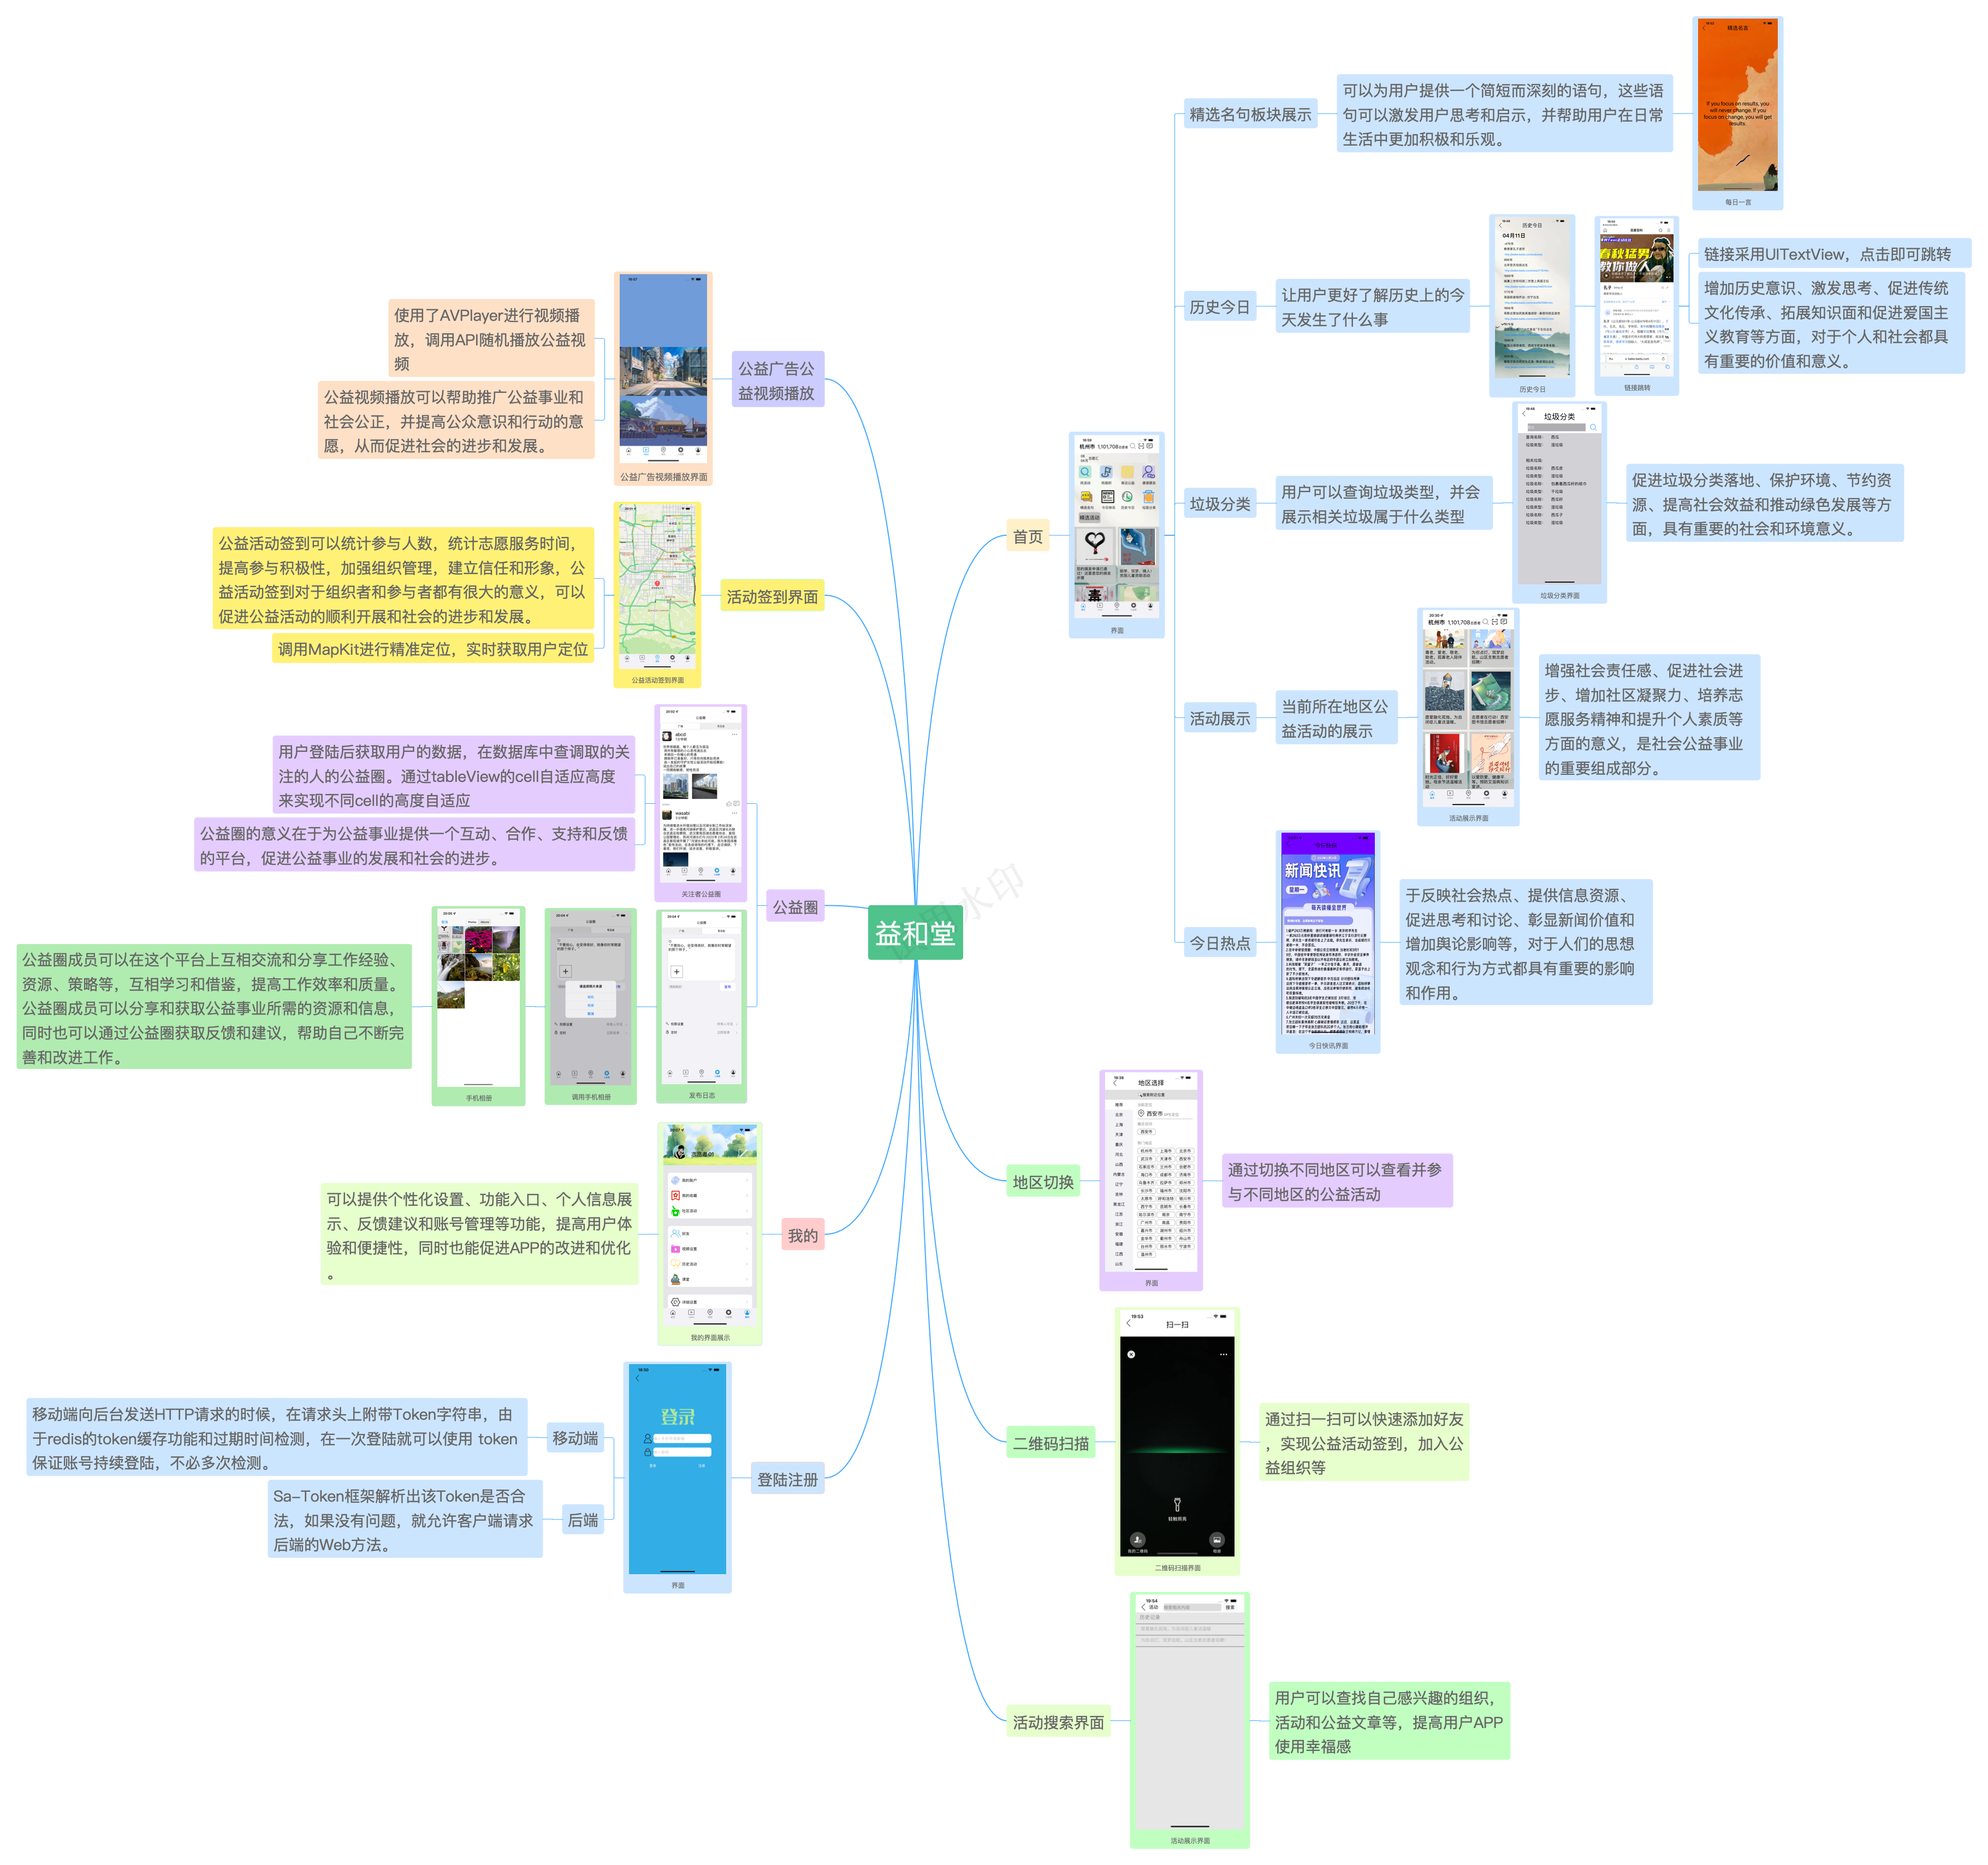
上图展示了本项目拟开发的益禾堂APP主要功能，具体包括以下创新点及特色。
- 使用MapKit实现实时精准定位。实现调用手机相册上传公益圈。历史今日使用UITextView实现链接跳转。
- 功能齐全，使用更加简单容易并且低成本的 APP。益和堂增加了今日热点，公益视频等等模块，使这款 APP 更加丰富多彩，同时也达到了更加吸引用户的目的。符合现代人的需求。
- 益和堂积极寻求与公益组织、企业、机构等各方面的合作伙伴，搭建更加广泛的公益网络，并优化平台功能和服务体验。同时也将加强与政府部门的合作，共同推动公益事业的发展。
- 益和堂将持续优化产品功能和服务内容，不断吸引并满足用户需求，提高用户参与度。例如增加多元化的公益活动、提高公益商城中公益产品和礼品的质量和种类等措施，进一步扩大市场影响力。
- 益和堂将持续关注公益事业的最新发展趋势，加强技术创新和应用，提升产品的智能化和数字化水平。例如引入人工智能技术，在公益问答、公益地图等方面提供更加高效、精准的服务。
- 益禾堂项目融合“青年红色筑梦之旅”的重要精神理念，以共享公益信息为基础，重点向“乡村教育”事业进行辐射，让更多的人了解乡村教育，让更多的志愿者参与到乡村教育中，让公益的光点亮乡村孩子们的学习梦。此外，益禾堂项目也能帮助众多志愿者，能够在实践中锻造热血青年，在奉献中成就出现人生。
- 已有基础（包括与本项目有关的研究积累和已取得的成绩、学校可以提供的条件、尚缺少的条件及解决方法）
市场基础：公益组织是益和堂智能定位帮手的主要目标市场之一。益和堂智能定位帮手可以为公益组织提供更加便利、高效的信息交流和合作平台，让公益组织更好地发挥自身的作用。
经营基础：益和堂智能定位帮手应制定完善的经营规划，包括产品策略、营销策略、合作伙伴、用户维护和资金策略等方面。只有在这些方面得到有效管理和实施，才能为公众提供更优质、便捷的公益服务，实现益和堂智能定位帮手的可持续发展。
技术基础：技术手段成熟，可行性高。随着移动互联网技术的不断发展，APP开发技术已经相对成熟，具备开发志愿服务APP所需的技术基础。同时，云计算、大数据、人工智能等技术的不断应用，也为志愿服务APP的发展提供了更为广阔的空间。因此，从技术层面来看，开发志愿服务APP的可行性较高。
九、项目研究进度安排及各阶段预期成果(本栏内容为中期检查及结题答辩重要参考)
初创期（2023.06-2023.10）：
首先，该平台应该注重产品推广，提高知名度。
其次，在初创期，益和堂智能定位帮手需要建立强大的数据积累和处理能力，以便更好地满足用户需求。
再次，与慈善组织和志愿者团体建立紧密合作关系，以便为用户提供更好的服务。益和堂智能定位帮手需要与各类公益组织和志愿者团体展开合作，共同推动公益事业发展，并为用户提供更加全面、多元化的服务。
综上所述，在初创期，益和堂智能定位帮手需要注重品牌宣传、数据积累和处理、与公益组织合作、产品优化和人才引进等方面的发展战略。
成长期（2023.11-2024.01）：
首先，该平台应该注重技术创新，推出更加智能化的功能，提高用户体验。随着技术的不断进步，益和堂智能定位帮手需要不断更新技术和算法，以保持其领先地位并提升用户体验。
其次，在成长期，益和堂智能定位帮手还需要增强用户黏性和忠诚度。提高用户参与度和满意度，打造用户口碑和忠诚度。
最后，为了扩大规模和影响力，益和堂智能定位帮手还可以考虑拓展国际市场。可以通过寻找海外合作伙伴、参加国际公益展览会等方式，将平台打造成为一个具有国际影响力的公益平台，促进全球公益事业的共同发展。
综上所述，在成长期，益和堂智能定位帮手需要注重技术创新、增强用户黏性和忠诚度、与其他公益平台合作、数据分析和运营管理以及拓展国际市场等方面的发展战略。只有在这些方面都得到有效落实，平台才能够不断壮大，并在公益领域发挥更大的作用。
成熟期（2024.02-2024.05）：
首先，该平台应该注重产品差异化，树立自己的品牌特色和竞争优势。在成熟期，市场上的竞争将变得更加激烈，因此益和堂智能定位帮手需要寻找切入点，打造核心竞争优势，从而保持市场地位。
其次，在成熟期，益和堂智能定位帮手还需要加强用户体验和服务水平。
再次，与公益组织建立深度合作关系，推动公益事业发展。益和堂智能定位帮手需要与公益组织建立稳定的合作关系，共同推动公益事业发展，为用户提供更加全面、多元化的服务。
此外，在成熟期，益和堂智能定位帮手还需要加强数据和技术的应用。平台需要不断更新和积累数据，通过数据分析和挖掘等方式来发现用户需求和行为模式，进而优化产品和服务。
最后，为了提高品牌影响力，益和堂智能定位帮手可以考虑增加公益宣传和推广活动。
综上所述，在成熟期，益和堂智能定位帮手需要注重产品差异化、加强用户体验和服务水平、与公益组织深度合作、加强数据和技术应用以及增加公益宣传和推广活动等方面的发展战略。只有在这些方面都得到有效落实，平台才能够在公益领域中保持领先地位，并为更多的用户提供优质、便利的公益服务。
十、经费预算
开支科目 |  |  |  |  | 预算经费（元） |  |  | 主要用途
人力成本 |  |  |  |  | 2000 |  |  | 运营经理和数据分析师
服务器和存储成本 |  |  |  |  | 500 |  |  | 存储用户的位置信息和签到数据
推广和广告费用 |  |  |  |  | 500 |  |  | 推广和广告
其他费用 |  |  |  |  | 1000 |  |  | 办公室租金、设备维护和更新、保险费用
总计 |  |  |  |  |  |  |  | 4000 元
十一、导师推荐意见(必须明确表述项目结题成果及呈现方式)

该项目具有较强的实际应用意义和“青年红色筑梦之旅”的精神传承，同意推荐。本项目结题成果预期包括参加竞赛、益禾堂APP交付等。

签名：
年 月 日
十二、院系推荐意见

院系负责人签名： 学院盖章
年 月 日
十三、学校推荐意见

学校负责人签名： 学校盖章
年 月 日
十四、省教育厅评审意见

单位盖章
年 月 日
注：表格栏高不够可增加。

